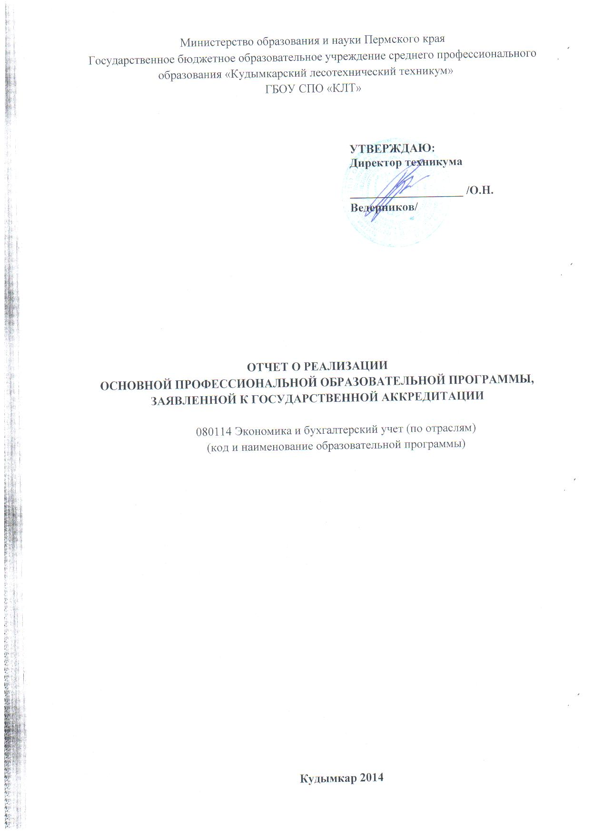
Министерство образования и науки Пермского края
Государственное бюджетное образовательное учреждение среднего профессионального образования «Кудымкарский лесотехнический техникум»
ГБОУ СПО «КЛТ»

УТВЕРЖДАЮ:
Директор техникума

___________________ /О.Н. Ведерников/

ОТЧЕТ О РЕАЛИЗАЦИИ
ОСНОВНОЙ ПРОФЕССИОНАЛЬНОЙ ОБРАЗОВАТЕЛЬНОЙ ПРОГРАММЫ,
ЗАЯВЛЕННОЙ К ГОСУДАРСТВЕННОЙ АККРЕДИТАЦИИ

080114 Экономика и бухгалтерский учет (по отраслям)
(код и наименование образовательной программы)

Кудымкар 2014
На основании приказа директора техникума № 15-Р от 27.01.2014 г., в соответствии со статьей 92 и пунктом 3 части 2 статьи 29 Федерального закона №273-ФЗ «Об образовании в Российской Федерации», приказом Министерства образования и науки РФ от 14июня 2013г. №462 «Об утверждении Порядка проведения самообследования образовательной организации», а так же в целях обеспечения доступности и открытости информации о деятельности техникума административно-управленческой командой техникума проведена процедура самообследования деятельности за 3 года (2010-2011, 2011-2012, 2012-2013 а так же текущий период 2013-2014 у.г.), включающая комплексную оценку образовательной деятельности, системы управления, содержания и качества подготовки обучающихся, организации образовательного и воспитательного процесса, востребованности выпускников, качества кадрового, учебно-методического, библиотечно-информационного обеспечения, материально-технической базы, функционирования внутренней оценки качества образования специальности 080114 Экономика и бухгалтерский учет (по отраслям), в рамках укрупненной группы подготовки специальностей 080000 Экономика и управление.

I. Общие сведения

1.1.Характеристика подготовки по ОПОП*:
Таблица 1
№ | Показатель | Базовая подготовка |  | Углубленная подготовка
№ | Показатель | среднее общее образование | основное общее образование | среднее общее образование | основное общее образование
1 | Наименование квалификации | Х | бухгалтер | Х | Х
2 | Наименование профессии рабочего (должности служащего), осваиваемой в рамках ОПОП  (заполняется для специальностей) | Х | кассир | Х | Х
3 | Нормативный срок освоения при очной форме обучения | Х | 2 года 10 месяцев | Х | Х
4 | Срок освоения по очно-заочной (вечерней) | Х | Х | Х | Х
5 | Наличие среди обучающихся инвалидов и лиц с ограниченными возможностями здоровья (да/нет) | Х | Х | Х | Х

1.2. Данные о контингенте обучающихся по ОПОП на момент государственной аккредитации*:
Таблица 2
№ | Показатель |  | Форма обучения
№ |  |  | очная | очно-заочная (вечерняя) | заочная
1 | Количество обучающихся по ОПОП |  | 36 | Х | Х
1 | В том числе | 1 курс | Х | Х | Х
2 | В том числе | 2 курс | 18 | Х | Х
3 | В том числе | 3 курс | 18 | Х | Х
4 | В том числе | 4 курс | Х | Х | Х
5 | В том числе | 5 курс | Х | Х | Х
2 | Количество выпускников |  | 18 | Х | Х
* В таблице заполняются только те позиции, по которым осуществляется подготовка, остальные ячейки заполняются символом «Х».

II. Сведения о структуре ОПОП

2.1. Объемные показатели учебной нагрузки (в неделях или академических часах):
Таблица 3
№ | Показатель |  | Значение
1 | Продолжительность обучения | Общая, нед. | 95
1 | Продолжительность обучения | В том числе:
1 | Продолжительность обучения | теоретическое обучение, нед. | 59
1 | Продолжительность обучения | учебная практика, нед. | 6
1 | Продолжительность обучения | производственная практика, нед. | 4
1 | Продолжительность обучения | преддипломная практика, нед. | 4
1 | Продолжительность обучения | промежуточная аттестация, нед | 3
1 | Продолжительность обучения | государственная итоговая аттестация, нед. | 6
1 | Продолжительность обучения | каникулярное время, нед. | 13
 | Максимальный объем учебной нагрузки обучающегося в неделю, включая все виды аудиторной и внеаудиторной (самостоятельной) учебной работы, час. |  | 54
 | Максимальный объем аудиторной учебной нагрузки при очной форме в неделю, час. |  | 36
 | Максимальный объем аудиторной учебной нагрузки при очно-заочной (вечерней) форме в неделю, час. |  | Х
 | Максимальный объем аудиторной учебной нагрузки в год при заочной форме, час. |  | Х
 | Количество часов консультаций на учебную группу на весь период обучения, час. |  | 100

2.2. Распределение вариативной части ОПОП*:
Таблица 4
Наименование цикла ОПОП | Объем учебной нагрузки цикла по учебному плану, час. | В том числе |  | Доля вариативной части от общего объема времени цикла
Наименование цикла ОПОП | Объем учебной нагрузки цикла по учебному плану, час. | Обязательная учебная нагрузка цикла по ФГОС, час | Вариативная часть цикла, час | Доля вариативной части от общего объема времени цикла
Общий гуманитарный и социально-экономический цикл | 383 | 332 | 51 | 13,3
Математический и общий естественно-научный цикл | 237 | 116 | 121 | 51
Общепрофессиональные дисциплины | 741 | 494 | 247 | 31,5
Профессиональные модули | 763 | 534 | 229 | 26,5
Время, отведенное на вариативную часть (648 часов) использовано:
1) На введение дисциплин ОГСЭ (51 час):
- Русский язык и культура речи - 51 час;
- На углубленно изучение предметов Математического и общего естественнонаучного цикла - 121 час. Введены дисциплины – информатика, экологические основы природопользования.
- на углубленное изучение предметов цикла Общепрофессиональных дисциплин - 247 часов . Введена дисциплина – маркетинг.
- на углубленное изучение профессиональных модулей ПМ.01 – 91 час введен МДК.01.02 «1С:Предприятие»., ПМ.ОЗ – 25 часов, ПМ.04 – 113 часов. Всего - 229 часов .
* В пояснении к таблице 4 дать характеристику распределения вариативной части (описать, как использована вариативная часть – на увеличение объема часов обязательных дисциплин или введение новых)

III. Сведения об условиях реализации ОПОП

3.1. Разработка и утверждение ОПОП
Таблица 5
№ | Показатель | Соответствует (имеется)/  не соответствует (не имеется)
1 | Ежегодное обновление ОПОП | имеется
2 | Наличие запросов работодателей на внесение изменений в ОПОП | Не имеется
3 | Организация и проведение оценки обучающимися содержания, организации и качества образовательного процесса | имеется
В соответствии с требованиями ФГОС ОПОП ежегодно обновляется и согласовывается с представителями работодателя.
В соответствии с требованиями, распределение часов вариативной части согласовано с представителями работодателя и зафиксировано в заключении согласования.
В период проведения самоанализа образовательной деятельности обучающимся была предоставлена возможность оценить содержание, организацию и качество образовательного процесса в техникуме. Удовлетворенность обучающихся образовательными услугами, предоставляемыми техникумом оценена по результатам анкетирования. Результаты анкетирования используются для планирования корректирующих и предупреждающих мероприятий с целью улучшения образовательной деятельности. Удовлетворенность обучающихся организацией и качеством образовательной услуги рассмотрены на педагогическом совете в феврале 2014 г.
Результаты анкетирования учебных групп, ЭБ-21, ЭБ-31 в 2013 - 2014 учебном году представлены в приложении 1

3.2. Организация и проведение практики:
Таблица 6
№ | Показатель | Соответствует (имеется)/  не соответствует (не имеется)
1 | Наличие документов, подтверждающих проведение производственной практики в организациях, направление деятельности которых соответствует профилю подготовки обучающихся | имеется
2 | Наличие согласования с работодателями программ производственной практики | имеется
3 | Наличие документов, подтверждающих участие работодателей в формировании оценочных материалов по результатам производственной практики | имеется
Производственная практика проводится в организациях, направление деятельности которых соответствует профилю подготовки обучающихся на основании заключенных договоров с представителями работодателя: Верх-Юсьвинское сельпо, ОАО МРСК Урала, ГКУ «Кудымкарское лесническтво», МДОБУ «Деский сад № 19», СХПК «Россия», ОАО «Пермагролес», ГКУ «Центр занятости населения г. Кудымкара», ГБОУ СПО «КЛТ», ИП Петров И.А. и другие предприятия и организации города и округа.
Программы производственной практики согласованы с представителями работодателей. Итоги производственной практики отражаются в индивидуальных дневниках учета учебно - производственных работ на предприятии и заверяются подписью и печатью работодателя.

3.3. Педагогические кадры:
Таблица 7
№ | Показатель | Соответствует (имеется)/  не соответствует (не имеется)
1 | Наличие высшего образования, соответствующего профилю преподаваемой дисциплины (модуля)  (заполняется для программ подготовки специалистов среднего звена) | соответствует
2 | Наличие среднего профессионального или высшего образования, соответствующего профилю преподаваемой дисциплины (модуля)  (заполняется для программ подготовки квалифицированных рабочих) | Х
3 | Наличие у преподавателей, отвечающих за освоение обучающимися профессионального цикла, опыта деятельности в организациях соответствующей профессиональной сферы | имеется
4 | Наличие у преподавателей, отвечающих за освоение обучающимися профессионального цикла, стажировки в профильных организациях не реже одного раза в 3 года | имеется
По специальности 080114 Экономика и бухгалтерский учет (по отраслям) кадровой службой техникума осуществляется системный мониторинг уровня квалификации и компетентности персонала, обеспечивающего реализацию основной профессиональной образовательной программы. Ежегодно планируется и осуществляется обучение и стажировка педагогических работников с целью выполнения требований ФГОС к обеспечению педагогическими кадрами. Сведения о кадровом составе по специальности представлены в приложении 2.

3.4. Учебно-методическая документация
Таблица 8
№ | Показатель | Соответствует (имеется)/  не соответствует (не имеется)
1 | Наличие рабочих программ по всем учебным дисциплинам ОПОП | имеется
2 | Наличие рабочих программ по всем профессиональным модулям ОПОП | имеется
3 | Наличие рабочих программы по всем практикам ОПОП | имеется
4 | Наличие методического обеспечения для внеаудиторной работы | имеется
5 | Наличие доступа к сети Интернет для обучающихся в период самостоятельной работы | имеется
6 | Обеспечение каждого обучающегося не менее чем одним учебным печатным и /или электронным изданием по каждой дисциплине профессионального цикла | имеется
7 | Обеспечение каждого обучающегося одним учебно-методическим печатным и /или электронным изданием по каждому междисциплинарному курсу | имеется
8 | Укомплектованность библиотечного фонда печатными и/или электронными изданиями основной и дополнительной учебной литературы по дисциплинам всех циклов, изданными за последние 5 лет | имеется
9 | Укомплектованность библиотечного фонда официальными, справочно-библиографическими и периодическими изданиями в расчете 1-2 экземпляра на каждые 100 обучающихся | имеется
10 | Наличие доступа для каждого обучающегося к комплектам библиотечного фонда, состоящего не менее чем из 3 наименований отечественных журналов | имеется
ОПОП обеспечена учебно-методической документацией по всем УД, МДК, ПМ, УП, ПП в соответствии с требованиями ФГОС. Комплекты рабочей программной документации представлены в основной профессиональной образовательной программе среднего профессионального образования по специальности 080114 Экономика и бухгалтерский учет (по отраслям).

3.5. Материально-техническая база:
Таблица 9
№ | Показатель | Соответствует (имеется)/  не соответствует (не имеется)
1 | Наличие кабинетов, лабораторий, мастерских и других помещений | соответствует
2 | Соответствие действующим санитарным и противопожарным нормам | соответствует
3 | Наличие необходимого комплекта лицензионного программного обеспечения | имеется
4 | Выполнение обучающимися лабораторных работ и практических занятий с использованием персональных компьютеров | имеется
5 | Создание соответствующей образовательной среды при освоении обучающимися профессиональных модулей | имеется
6 | Обеспечение каждого обучающегося рабочим местом в компьютерном классе при использовании электронных изданий | имеется
Техникум располагает материально-технической базой, обеспечивающей проведение всех видов лабораторных работ и практических занятий, дисциплинарной, междисциплинарной и модульной подготовки, учебной практики. В 2013 году модернизирована компьютерная лаборатория, закуплено 16 ПК. Сведения о информационной обеспеченности по специальности представлены в приложении 3.
В образовательном процессе техникума используется лицензионное программное обеспечение:
- текстовый редактор Microsoft Word
- электронный процессор Microsoft Excel
- базы данных Access
- информационно-справочная система «Консультант-Плюс»
- 1С: Предприятие 8.2.

3.6. Социокультурная среда:
Таблица 10
№ | Показатель | Соответствует (имеется)/  не соответствует (не имеется)
1 | Наличие студенческого самоуправления | имеется
2 | Наличие спортивно-оздоровительной деятельности | имеется
3 | Наличие досугово-творческой деятельности | имеется
4 | Участие студентов в конкурсах, олимпиадах профессионального мастерства | имеется
Воспитательная работа в ГБОУ СПО «КЛТ» основывается на органичной взаимосвязи учебной, внеучебной, учебно-исследовательской и социокультурной деятельности учреждения и направлена на решение задач по становлению профессиональной, социально-культурной компетентности личности обучающегося, формирование гражданской позиции и патриотического сознания, правовой и политической культуры.

IV. Сведения о результатах освоения ОПОП

4.1. Организация текущего контроля знаний, промежуточной аттестации и государственной итоговой аттестации:
Таблица 11
№ | Показатель | Соответствует (имеется)/  не соответствует  (не имеется)
1 | Доведение до сведения обучающихся конкретных форм и процедуры текущего контроля знаний, промежуточной аттестации по каждой дисциплине и профессиональному модулю в течение первых двух месяцев от начала обучения | соответствует
2 | Создание фондов оценочных средств по промежуточной аттестации | имеется
3 | Наличие положительного заключение работодателей на программу государственной итоговой аттестации по ОПОП | имеется
4 | Привлечение к проведению промежуточной аттестации работодателей, преподавателей, читающих смежные дисциплины | имеется
5 | Соответствие тематики выпускной квалификационной работы содержанию одного или нескольких профессиональных модулей | соответствует
В течение первых двух месяцев от начала обучения, в соответствии с тематическим планом рабочей программы по УД, МДК, ПМ до обучающихся доводится график текущего контроля и промежуточной аттестации, который размещается на информационном стенде в каждом учебном кабинете.
Созданы фонды оценочных средств по всем УД, МДК, ПМ, УП, ПП в соответствии с требованиями ФГОС по специальности.
Представители работодателя и преподаватели смежных дисциплин привлекаются к проведению промежуточной аттестации в качестве членов аттестационных комиссий. Состав аттестационных комиссий утверждается приказом директора техникума.

4.2. Результаты промежуточной аттестации:
Таблица 12
№ | Показатель |  | Учебный год*
№ |  |  | 2011-2012 | 2012-2013 | 2013-2014  (1 семестр)
1 | Доля обучающих, имеющих положительные оценки по циклам дисциплин по результатам промежуточной аттестации | ООП | 100 | 100
1 |  | ОГСЭ |  | 100
1 |  | ЕН |  | 100
1 |  | ОП |  | 100
1 |  | ПМ |  | 100
2 | Доля обучающихся, сдавших промежуточную аттестацию на 4 и 5 (качество знаний) | ООП | 44,4 | 55
2 |  | ОГСЭ |  | 77,7 | 88
2 |  | ЕН |  | 55 | 41,2
2 |  | ОП |  | 50 | 70,5
2 |  | ПМ |  | 55 | 7,5
3 | Средний балл | ООП | 3,5 | 3,5
3 | Средний балл | ОГСЭ |  | 4,3 | 4,5
3 | Средний балл | ЕН |  | 4,2 | 3,8
3 | Средний балл | ОП |  | 4,3 | 4,2
3 | Средний балл | ПМ |  | 4,5 | 4,3
*Сведения указываются за три года
Текущий контроль знаний и промежуточная аттестация обучающихся по специальности осуществляется в соответствии с локальным актом «Положение о текущем контроле и промежуточной аттестации обучающихся ГБОУ СПО «КЛТ». Промежуточная аттестация и текущий контроль осуществляются с использованием оценочных средств, в соответствии с графиком учебного процесса.
Ежемесячно, а также по итогам учебного семестра и года, проводится мониторинг учебных достижений обучающихся, что позволяет руководителям учебных групп и преподавателям своевременно реагировать на результаты обучения. Полученные результаты мониторинга сравниваются со сведениями за аналогичный период прошлого года, что позволяет отследить положительную и отрицательную динамику успехов учебной группы. По итогам учебного семестра и года формируются ведомости итогов промежуточной аттестации.

4.3. Результаты государственной итоговой аттестации (далее – ГИА):
Таблица 13
№ | Показатель | Учебный год*
№ | Показатель | Х | Х | Х
1 | Доля обучающихся, допущенных к ГИА | Х | Х | Х
2 | Доля обучающихся, имеющих положительные оценки по результатам ГИА | Х | Х | Х
3 | Доля обучающихся, сдавших ГИА на 4 и 5 (качество знаний) | Х | Х | Х
4 | Средний балл | Х | Х | Х
5 | Доля выпускных квалификационных работ, написанных по заявкам работодателей | Х | Х | Х
6 | Доля обучающихся, получивших диплом о среднем профессиональном образовании с отличием | Х | Х | Х
*Сведения указываются за три года
Государственная итоговая аттестация включает подготовку и защиту выпускной квалификационной работы (дипломная работа (проект)) по специальности.
Темы ВКР согласованы с представителями работодателя и соответствуют содержанию одного или нескольких модулей.

V. Сведения о реализации ОПОП по стандартам второго поколения (ГОС)

5.1.Характеристика подготовки по ГОС*:
Таблица 14
№ | Показатель | Базовая подготовка |  | Повышенная подготовка
№ | Показатель | среднее общее образование | основное общее образование | среднее общее образование | основное общее образование
1 | Код и наименование (указывается, если есть расхождение с ФГОС) | 080110 Экономика и бухгалтерский учет
2 | Наименование квалификации | Х | бухгалтер | Х | Х
3 | Нормативный срок освоения при очной форме обучения | Х | 2 года 10 месяцев | Х | Х
4 | Срок освоения по очно-заочной (вечерней) | Х | Х | Х | Х
* В таблице заполняются только те позиции, по которым осуществляется подготовка, остальные ячейки заполняются символом «Х».

5.2. Данные о контингенте обучающихся по ГОС на момент государственной аккредитации*:
Таблица 15
№ | Показатель |  | Форма обучения
№ |  |  | очная | очно-заочная (вечерняя) | заочная
1 | Количество обучающихся по ОПОП |  | Х | Х | Х
1.1 | В том числе | 1 курс | Х | Х | Х
1.2 | В том числе | 2 курс | Х | Х | Х
1.3 | В том числе | 3 курс | Х | Х | Х
1.4 | В том числе | 4 курс | Х | Х | Х
1.5 | В том числе | 5 курс | Х | Х | Х
2 | Количество выпускников |  | Х | Х | Х
* В таблице заполняются только те позиции, по которым осуществляется подготовка, остальные ячейки заполняются символом «Х».

5.3. Результаты промежуточной аттестации по ГОС:
Таблица 16
№ | Показатель |  | Учебный год*
№ |  |  | 2010-2011 | 2011-2012 | 2012-2013
1 | Доля обучающих, имеющих положительные оценки по циклам дисциплин по результатам промежуточной аттестации | ООП | 100
1 |  | ОГСЭ | 100 | 100
1 |  | ЕН | 100 | 100
1 |  | ОП | 100 | 100 | 100
1 |  | СД | 100 | 100 | 100
1 |  | ТО.Р | 100 | 100 | 100
2 | Доля обучающихся, сдавших промежуточную аттестацию на 4 и 5 (качество знаний) | ООП | 28
2 |  | ОГСЭ | 86,4 | 45,7
2 |  | ЕН | 54,5 | 28,6
2 |  | ОП | 54,5 | 25,7 | 95,5
2 |  | СД | 25 | 42,8 | 43,4
2 |  | ТО.Р | 58,5 | 53,2 | 95,6
3 | Средний балл | ООП | 3,7
3 | Средний балл | ОГСЭ | 4,1 | 3,8
3 | Средний балл | ЕН | 4,0 | 3,6
3 | Средний балл | ОП | 4,0 | 3,3 | 4,8
3 | Средний балл | СД | 3,6 | 3,6 | 3,6
3 | Средний балл | ТО.Р | 3,7 | 3,3 | 4,8
*Сведения указываются за три года

5.4. Результаты ГИА по ГОС:
Таблица 17
№ | Показатель | Учебный год*
№ | Показатель | 2010-2011 | 2011-2012 | 2012-2013
1 | Доля обучающихся, допущенных к ГИА | 100 | 100 | 100
2 | Доля обучающихся, имеющих положительные оценки по результатам ГИА | 100 | 100 | 100
3 | Доля обучающихся, сдавших ГИА на 4 и 5 (качество знаний) | 65,6 | 71,4 | 73,9
4 | Средний балл | 3,5 | 3,8 | 3,5
5 | Доля выпускных квалификационных работ, написанных по заявкам работодателей | Х | Х | Х
6 | Доля обучающихся, получивших диплом о среднем профессиональном образовании с отличием | 5,7 | 0 | 12,9
*Сведения указываются за три года

Директор техникума |  | Подпись |  | О.Н. Ведерников
 |  | МП

Приложение 1
Результаты анкетирования учебных групп

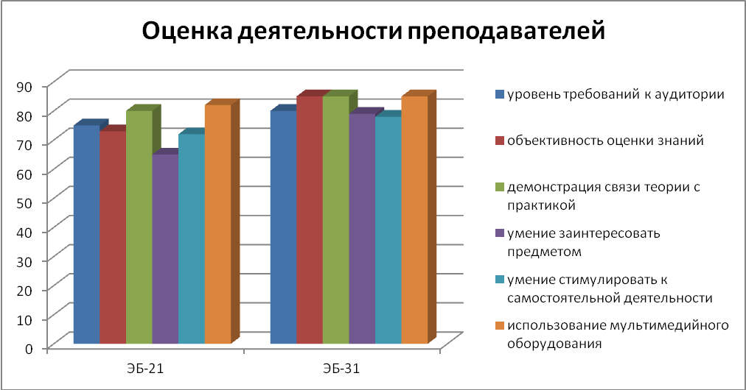

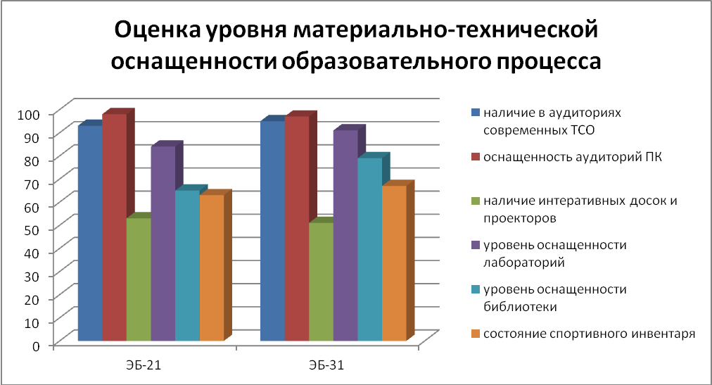

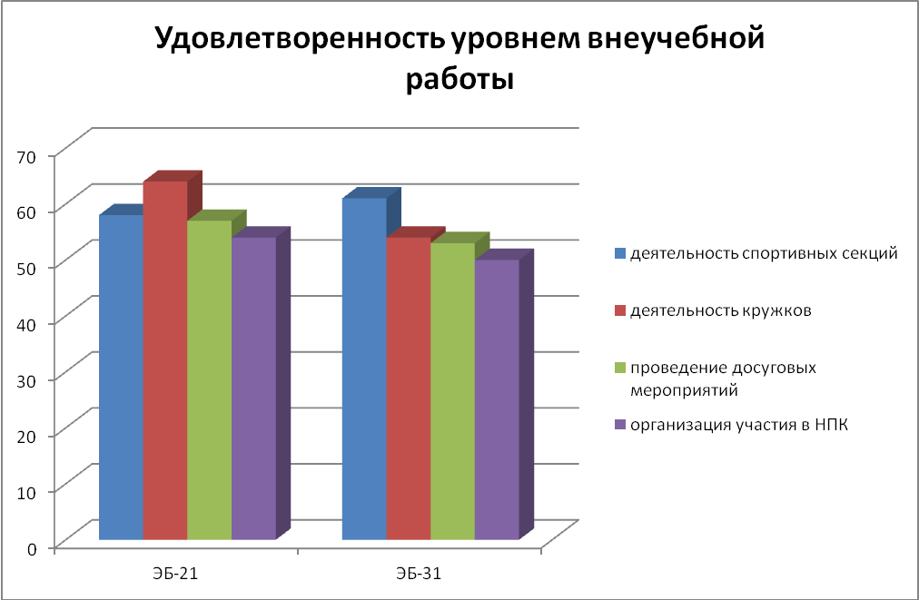

Приложение 2
Кадровый состав

№ п/п | Ф.И.О. | Стаж пед. работы | Квалифика-ционная категория | Образование  (что закончил, когда, квалификация по диплому) | Характер трудовых отношений (штатный/  совместитель (указать место основной работы)) | Наименование преподаваемых дисциплин, МДК | Курсы повышения квалификации, стажировки  (где проходил, когда, тема, объем)
1 | Андреева Марина Владимировна | 38 | первая | Пермский государственный педагогический институт, 1978 г.  Учитель биологии и химии средней школы | штатный | Ботаника, почвоведение, экологические основы природопользования | Стажировка «ИП Щукин» 28.08.2013 г.  «Механизмы и оборудование для лесосечных работ и лесопиления» 10 ч.
2 | Белавин Олег Аркадьевич | 26 |  | Пермский государственный педагогический институт, 1987 г.  Преподаватель начального военного обучения и физического воспитания | штатный | Физическая культура, ОБЖ | Стажировка «ИП Щукин» 28.08.2013 г.  «Механизмы и оборудование для лесосечных работ и лесопиления» 10 ч.  КГАОУ ДПО «Коми-Пермяцкий ИУУ» 2013 г.  «Современные подходы к преподаванию физической культуры в соответствии с требованиями ФГОС» (108ч)
3 | Власов Олег Иванович | 25 |  | Пермский государственный педагогический институт, 1985 г.  Учитель физической культуры | штатный | Физическая культура | Стажировка «ИП Щукин» 28.08.2013 г.  «Механизмы и оборудование для лесосечных работ и лесопиления» 10 ч.
4 | Голева Елена Андреевна | 24 | первая | Пермский госуд9рственный университет, 1997 г.  Географ. Преподаватель по специальности «География» | штатный | Обществознание, география | Стажировка «ИП Щукин» 28.08.2013 г.  «Механизмы и оборудование для лесосечных работ и лесопиления» 10 ч.
5 | Голигин Андрей Анатольевич | 21 |  | Кудымкарский лесотехнический техникум, 1991 г.  Техник-строитель | штатный | Физическая культура | КГАОУ ДПО «Коми-Пермяцкий ИУУ» 2014 г.  «Современные подходы к преподаванию физической культуры в соответствии с требованиями ФГОС» (108ч). Стажировка «ИП Щукин» 28.08.2013 г.  «Механизмы и оборудование для лесосечных работ и лесопиления» 10 ч.
6 | Дзюба Любовь Григорьевна | 29 | первая | Пермский государственный педагогический институт, 1984 г.  Учитель математики средней школы | штатный | математика | МАОУ ДПО «Информационно-методический центр г.Кудымкара», 2012г  «Информационные технологии в педагогической деятельности» 72 ч.  Стажировка «ИП Щукин» 28.08.2013 г.  «Механизмы и оборудование для лесосечных работ и лесопиления» 10 ч.
7 | Зубова Галина Васильевна | 31 |  | Пермский государственный педагогический институт, 1982 г.  Учитель французского и немецкого языков средней школы | штатный | Ин. Язык (французский, немецкий) | МВТУ им. Баумана, г.Москва, 2011 г.  «Организация научных исследований молодежи», 72 ч.  Стажировка «ИП Щукин» 28.08.2013 г.  «Механизмы и оборудование для лесосечных работ и лесопиления» 10 ч.
8 | Камыхина Светлана Степановна | 39 | первая | Пермский государственный педагогический институт, 1974 г.  Учитель русского языка и литературы, коми-языка и литературы | штатный | Русский язык, русский язык и культура речи, литература | ГКОУ ДПО «Коми-Пермяцкий ИУУ», 2009 г. «Современные подходы к преподаванию русского языка и литературы», 144 ч.  Стажировка :«ИП Щукин» 28.08.2013 г.  «Механизмы и оборудование для лесосечных работ и лесопиления» 10 ч.,
9 | Ладанова Тамара Николаевна | 26 | первая | Удмуртский государственный университет, 1998 г.  Учитель технологии и предпринимательства | штатный | Менеджмент, экономика отрасли, налоги аудит, ПМ.03 (080114) | ГКОУ ДПО «Коми-Пермяцкий ИУУ», 2013 г. «Методические, идеологические, нормативно-правовые и организационные основы введения ФГОС» 72 ч.  Стажировка: «ИП Щукин» 28.08.2013 г.  «Механизмы и оборудование для лесосечных работ и лесопиления» 10 ч., ООО «ЭКО-ГОРОД» (72ч)
10 | Михайлова Екатерина Александровна | 1 |  | Уральский государственный лесотехнический университет,2010г  Инженер | штатный | Маркетинг, документальное обеспечение, делопроизводство, информатика, информационные технологии в проф деятельности | ПГТУ 2009 г. «Визуализация в интерактивных системах обучения» 72 ч.  Стажировка «ИП Щукин» 28.08.2013 г.  «Механизмы и оборудование для лесосечных работ и лесопиления» 10 ч.
11 | Нисова Ирина Афонасьевна | 12 |  | Пермский государственный педагогический университет, 2006г.  Учитель английского языка | штатный | Ин язык (английский) | МГТУ им. Баумана, № 2011 г.  «Групповые процессы в учебной группе. Формирование благоприятного психологического климата»  Стажировка «ИП Щукин» 28.08.2013 г.  «Механизмы и оборудование для лесосечных работ и лесопиления» 10 ч.
12 | Никитина Марина Михайловна | 3 |  | Уральский государственный лесотехнический университет, 2006г  Инженер | штатный | Метрология, стандартизация, сертификация, стандартизация и сертификация лесной продукции, лесопиление и основы деревообработки, древесина и материаловедение, лесное хозяйство, организация и технология лесной отрасли, комплексное использование древесины, ПМ01 (250407) | Стажировки :«ИП Щукин» 28.08.2013 г.  «Механизмы и оборудование для лесосечных работ и лесопиления» 10 ч., ООО «Торгмаркет» (72ч)
13 | Полуянова Лариса Валерьевна | 5 |  | Международный институт экономики и права, г.Москва, 2008г.  Экономист | штатный | Основы бух учета, статистика, ПМ02 , ПМ04 (МДК04.02) (080114) | Стажировка «ИП Щукин» 28.08.2013 г.  «Механизмы и оборудование для лесосечных работ и лесопиления» 10 ч.
14 | Четина Екатерина Юрьевна | 8 | первая | Удмуртский государственный университет, 2005 г.  Учитель истории | штатный | История, правовое обеспечение правовой деятельности, основы философии | КГАОУ ДПО «Коми-Пермяцкий ИУУ» 2013 г.  «Современные подходы к преподаванию истории в соответствии с требованиями ФГОС» (108ч). Стажировка «ИП Щукин» 28.08.2013 г.  «Механизмы и оборудование для лесосечных работ и лесопиления» 10 ч.
15 | Харина Любовь Алексеевна |  |  | Удмуртский государственный университет, 1997 г.  Бухгалтер-экономист | Совместитель, главный бухгалтер ГБОУ СПО «КЛТ» | Финансы , денежное обращение и кредит
16 | Давыдова Наталья Юрьевна |  |  | Удмуртский государственный университет, 2000 г.  Экономист-менеджер | Совместитель, бухгалтер кассир | ПМ05 (080114)
17 | Третьяков Алексей Анатольевич |  |  | Удмуртский государственный университет, 2005 г.  Бухгалтер-экономист | Совместитель, филиал Удмуртского государственного университета в г.Кудымкаре , преподаватель | ПМ04 МДК04.01 (080114)

Приложение 3
Обеспеченность библиотечного фонда по специальности 080114 Экономика и бухгалтерский учет (по отраслям)

№ | Наименование  УД, ПМ | Печатные издания | Электронные издании | Новые печатные и электронные издания основной и дополнительной литературы  (не старше 5 лет) | Кол-во обуч. | Кол-во учебников | Обеспеченность
Общепрофессиональные дисциплины
 | Экономика организации | - Экономика организации; Чечевицына Л.Н. Хачадурова Е.В.; РнД.: Феникс; 2014  - Экономика организации: практикум; Чечевицына Л.Н. Терещенко О.Н.; РнД.: Феникс; 2014  - Экономика предприятия; Сергеев И.В.; М.: Финансы и статистика; 2001  - Экономика предприятия. Тесты задачи ситуации; Швандар В.А. Прасолова В.П.; М.: Банки и биржи, ЮНИТИ; 1997  - Экономика предприятия; Контор Е.Л. и др.; СПб.: Питер; 2007 |  | - Экономика организации; Чечевицына Л.Н. Хачадурова Е.В.; РнД.: Феникс; 2014  - Экономика организации: практикум; Чечевицына Л.Н. Терещенко О.Н.; РнД.: Феникс; 2014 | 18 | 63 | 3,5
 | Статистика | - Общая теория статистики; Елисеева И.И. Юзбашев М.М.; М.: Финансы и статистика; 2000  - Практикум по общей теории статистики; Ефремова М.Р. и др.; М.: Финансы и статистика; 2000  - Общая теория статистики; Лысенко С.Н. Дмитриева И.А.; М.: ФОРУМ - ИНФРА - М; 2008  - Статистика; Сидаренко М.Г.; М.: ФОРУМ - ИНФРА - М; 2010 |  | - Статистика; Сидаренко М.Г.; М.: ФОРУМ - ИНФРА - М; 2010 | 18 | 33 | 1,8
 | Менеджмент | - Основы менеджмента; Часовских В.П.; Ек.: УГЛТУ; 2005  - Сборник ситуационных задач, деловых и психологических игр, тестов, контрольных заданий, вопросы для самопроверки по курсу "менеджмент"; Уткин Э.А. и др.; М.: Финансы и статистика; 2000 |  |  | 18 | 26 | 1,4
 | Документационное обеспечение управления | - Документационное обеспечение управления; Соколов В.С.; М.: ФОРУМ: ИНФРА - М; 2008  - Делопроизводство; Замыцкова О.И. Басков М.И.; РнД.: Феникс; 2009  - Приказ и делоое письмо; Басков М.И.; РнД.: Феникс; 2005  - Документоведение и делопроизодство; Охотников А.В Булавина Е.А.; М.: РнД.: МарТ; 2004  - Делопроизводство и корреспонденция в вопросах и ответах; Басков М.И.; РнД.: Феникс; 2000  - Делопроизводство: образцы документов с коментариями; Лопатникова Е.А.; М.: Омега-Л; 2008  - Образцы кадровых документов; Сенотрусова Ю.В.; М.: Омега-Л; 2008 |  | - Делопроизводство; Замыцкова О.И. Басков М.И.; РнД.: Феникс; 2009 | 18 | 27 | 1,5
 | Правовое обеспечение профессиональной деятельности | - Правовое обеспечение профессиональной деятельности; Под редакцией Тузова Д.О Аркачеева В.С.; М.: ФОРУМ: ИНФРА-М; 2003  - Правовое обеспечение профессиональной деятельности; Матвеев Р.Ф.; М.: ФОРУМ; 2011 |  | - Правовое обеспечение профессиональной деятельности; Матвеев Р.Ф.; М.: ФОРУМ; 2011 | 18 | 21 | 1,2
 | Финансы, денежные обращение и кредит | - Финансы, денежные обращение и кредит; Галанов В.А.; М.: ФОРУМ: ИНФРА-М; 2006  - Финансы, денежные обращение и кредит; Сенчагов В.К. Архипов А.И. и др.; М.: Проспект; 2005  - Сборник задач по финансам и финансовому менеджменту; Балабанов И.Т.; М.: Финансы и статистика; 2001 |  |  | 36 | 32 | 0,8
 | Налоги и налогообложение | - Налоги и налогообложение; Худолеев В.В.; М.: ФОРУМ: ИНФРА - М; 2004  - Налоги и налогообложение; Худолеев В.В.; М.: ФОРУМ: ИНФРА - М; 2007  - Налоги и налогообложение; Скворцов О.В. Скворцова Н.О.; М.: ИЦ Академия; 2003  - Практикум по налоговым расчетам; Киселевич Т.И.; М.: Финансы и статистика; 2002 |  |  | 18 | 62 | 3,4
 | Основы бухгалтерского учета | - Основы бухгалтерского учета: теория дисциплины. Практические занятия; Богаченко В.М. Кириллова Н.А.; РнД.: Феникс; 2013  - Основы бухгалтерского учета: рабочая тетрадь; Богаченко В.М. Кириллова Н.А.; РнД.: Феникс; 2014  - Основы бухгалтерского учета; Блинова Т.В.; М.: ФОРУМ: ИНФРА - М; 2004  - Основы бухгалтерского учета: теория, практика, тесты; Гусева Т.М. Шеина Т.Н.; М.: Финансы и статистика; 2007  - Теория бугалтерского учета; Захарьин В.Р.; ; 2006  - План счетов БУ ФХД и инструкции по его применению; ; М.: Эксмо; 2007 |  | - Основы бухгалтерского учета: теория дисциплины. Практические занятия; Богаченко В.М. Кириллова Н.А.; РнД.: Феникс; 2013  - Основы бухгалтерского учета: рабочая тетрадь; Богаченко В.М. Кириллова Н.А.; РнД.: Феникс; 2014 | 18 | 88 | 4,8
 | Аудит | - Аудит; Под ред. Подольского В.И.; М.: ЮНИТИ-ДАНА; 2001  - Аудит; Парушина Н.В. Суворова С.П.; М.: ФОРУМ: ИНФРА - М; 2005  - Практикум по аудиту; Андреев В.Д. и др.; М.: Финансы и статистика; 2000  - Сборник задач по аудиту; Василевич И.П Ширкина Е.И.; М.: Финансы и статистика; 1999 |  |  | 18 | 77 | 4,3
 | Безопасность жизнедеятельности | - Безопасность жизнедеятельности; Под. общ. ред. Белова С.В.; М.: Высшая школа; 2000 |  |  | 18 | 20 | 1,1
 | Маркетинг | - Маркетинг; Алексунин В.А.; М.: ИТК Дашков и К; 2006  - Маркетинг; Кнышова Е.Н.; М.: ФОРУМ: ИНФРА - М; 2004  - Основы маркетинга; Котлер Ф.; М.: Вильямс; 2004  - Сборник ситуа-цонных задач, деловх и психо-логических игр, тестов, контро-льных заданий, вопросов для самопроверки по курсу "Маркетинг"; Уткин Э.А. Кочеткова А.И. Юликов Л.И.; М.: Финансы и статистика; 2001 |  |  | 18 | 24 | 1,3
 | Практические основы бухгал-терского учета имущества организаций | - Бухгалтерский учет: практикум; Богаченко В.М. Кирилло-ва Н.А.; РнД.: Феникс; 2014  - Бухгалтерский учет: практикум; Лебедева Е.Н.; М.: ИЦ Академия; 2013  - Бухгалтерский учет; Блинова Т.В.Журавлев В.Н.; М.: ФОРУМ: ИНФРА - М; 2004  - Бухгалтерский учет: Практикум; Самохвалова Ю.Н.; М.: ФОРУМ: ИНФРА - М; 2003  - Бухгалтерский учет экзаменационные вопросы и ответы; Швецкая В.М.; М.: ИТК Дашков и К; 2002  - Бухгалтеркий учет для экономических специальностей; Чая В.Т. Латпова О.В; М.: КНОРУС; 2009  - План счетов БУ ФХД и инструкции по его применению; ; М.: Эксмо; 2007 |  | - Бухгалтерский учет: практикум; Богаченко В.М. Кирилло-ва Н.А.; РнД.: Феникс; 2014  - Бухгалтерский учет: практикум; Лебедева Е.Н.; М.: ИЦ Академия; 2013  - Бухгалтеркий учет для экономических специальностей; Чая В.Т. Латпова О.В; М.: КНОРУС; 2009 | 18 | 73 | 4,0
 | 1С: Бухгалтерия | - 1С: предпритие 8.1.Практическое пособие разработчика. Примеры и типовые примеры.; Радченко М.Г.; М.: ООО 1С-Паблишинг СПб.: Питер; 2007 |  |  | 18 | 15 | 0,8
 | Практические основы бухгал-терского учета источников формирования имущества организации | - Бухгалтерский учет; Блинова Т.В. Журавлев В.Н.; М.: ФОРУМ: ИНФРА - М; 2004  - Бухгалтерский учет: Практикум; Самохвалова Ю.Н.; М.: ФОРУМ: ИНФРА - М; 2003  - Бухгалтерский учет экзаменационные вопросы и ответы; Швецкая В.М.; М.: ИТК Дашков и К; 2002  - Теория бухгалтерского учета; Говорова В.В. Прудникова Т.Ю.; М.: ФОРУМ: ИНФРА - М; 2010 |  | - Теория бухгалтерского учета; Говорова В.В. Прудникова Т.Ю.; М.: ФОРУМ: ИНФРА - М; 2010 | 18 | 81 | 4,5
 | Бухгалтерские технологии проведения и оформления инвентаризации | - Бухгалтерский учет: практикум; Богаченко В.М. Кирилло-ва Н.А.; РнД.: Феникс; 2014  - Бухгалтерский учет; Блинова Т.В.; М.: ФОРУМ: ИНФРА - М; 2004  - Бухгалтерский учет: Практикум; Самохвалова Ю.Н.; М.: ФОРУМ: ИНФРА - М; 2003  - Бухгалтерский учет экзаменационные вопросы и ответы; Швецкая В.М.; М.: ИТК Дашков и К; 2002  - План счетов БУ ФХД и инструкции по его применению; ; М.: Эксмо; 2007 |  | - Бухгалтерский учет: практикум; Богаченко В.М. Кирилло-ва Н.А.; РнД.: Феникс; 2014 | 18 | 71 | 3,9
 | Организация расчетов с бюджетом и внебюд-жетными фон-дами | - Налоги и налогооб-ложение; Худолеев В.В.; М.: ФОРУМ: ИНФРА - М; 2004  - Налоги и налогооб-ложение; Худолеев В.В.; М.: ФОРУМ: ИНФРА - М; 2007  - Налоги и налогооб-ложение; Скворцов О.В. Скворцова Н.О.; М.: ИЦ Академия; 2003  - Практикум по налоговым расчетам; Киселеввич Т.И.; М.: Финансы и статистика; 2002  - Бухгалтерский учет; Блинова Т.В. Журавлев В.Н.; М.: ФОРУМ: ИНФРА - М; 2004 |  |  | 36 | 87 | 2,4
 | Технология состовления бухгалтерской отчетности | - Бухгалтерский учет: практикум; Богаченко В.М. Кирилло-ва Н.А.; РнД.: Феникс; 2014  - Бухгалтерский учет; Блинова Т.В.Журавлев В.Н.; М.: ФОРУМ: ИНФРА - М; 2004  - Бухгалтерский учет: Практикум; Самохвалова Ю.Н.; М.: ФОРУМ: ИНФРА - М; 2003  - Бухгалтерский учет экзаменационные вопросы и ответы; Швецкая В.М.; М.: ИТК Дашков и К; 2002  - Бухгалтеркий учет для экономических специальностей; Чая В.Т. Латпова О.В; М.: КНОРУС; 2009  - План счетов БУ ФХД и инструкции по его применению; ; М.: Эксмо; 2007 |  | - Бухгалтерский учет: практикум; Богаченко В.М. Кирилло-ва Н.А.; РнД.: Феникс; 2014  - Бухгалтеркий учет для экономических специальностей; Чая В.Т. Латпова О.В; М.: КНОРУС; 2009 | 18 | 72 | 4
 | Основы анализа бухгалтерской отчетности | - Анализ финансово- хозяйственной деятельности; Чечевицына Л.Н. Чуев И.Н.; М.: ИТК Дашков и К; 2005  - Анализ финансово- хозяйственной деятельности; Налетова И.А.; М.: ФОРУМ: ИНФРА - М; 2006 |  |  | 18 | 31 | 1,7
 | Выполнение работ по должности кассир | - Бухгалтерский учет; Кондраков Н.П.; М.: ИНФРА-М; 2000 |  |  | 18 | 30 | 1,6

